V3SDJ0M/N9LLD0X0

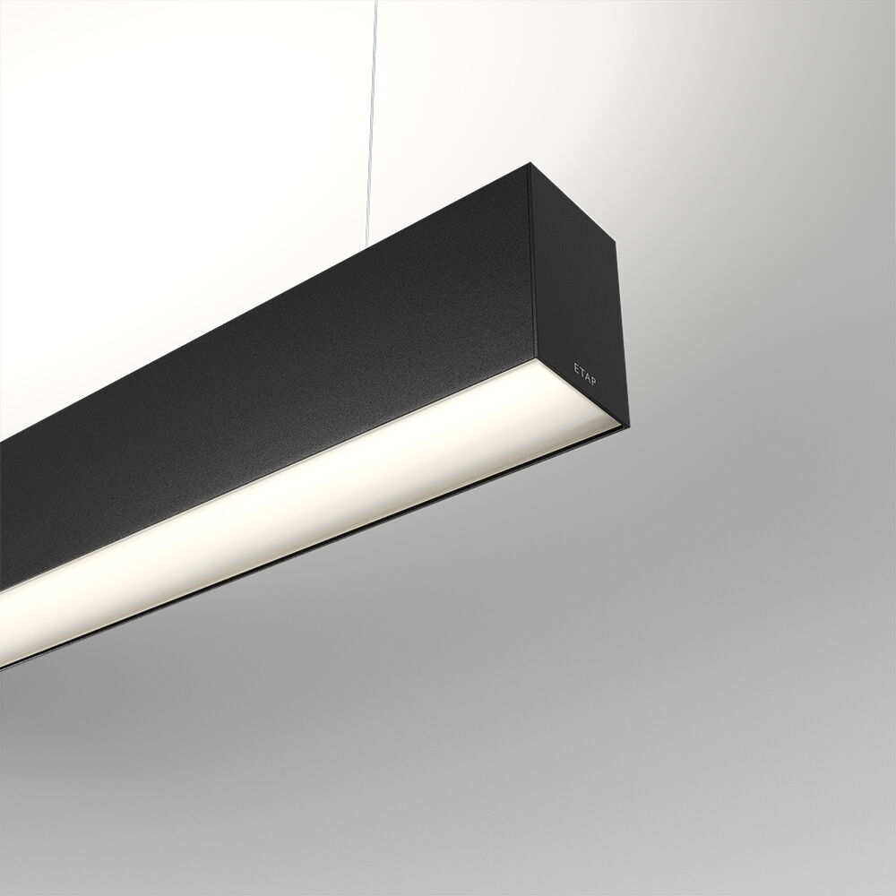
- Arkitektuell armatur.
- diffusor optik, opal akryl (PMMA), bredstrålande ljusfördelning.
- Dimensioner: 2523 mm x 60 mm x 90 mm.
- LED panel.
- Ljusflöde: 9200 lm, Specifikt ljusutbyte: 134 lm/W.
- Energiförbrukning: 68.7 W, DALI reglerbar.
- Frekvens: 50-60Hz AC.
- Spänning: 220-240V.
- isoleringsklass: class I.
- LED med överlägset bibehållningsfaktor; efter 50000 brinntimmar behåller fixturen 0% av sin initiala ljusflöde.
- Korrelerad färgtemperatura: 4000 K, Färgåtergivning ra: 80.
- Färgavvikelse tolerans: 3 SDCM.
- Fotobiologisk säkerhet IEC/TR 62778: RG1.
- Lackerat aluminium armaturhus, RAL9005 - svart (strukturlack).
- IP-klassning: IP20.
- IK-klassning: IK07.
- Glödtrådstest: 850°C.
- 5 års garanti på armatur och drivenhet.
- Certifieringar: CE, ENEC.
- Armatur med halogenfritt kablage.
- Armaturen har utvecklats och framställts enligt standard EN 60598-1 i ett företag som är ISO 9001 och ISO 14001-certifierat.
- Tillbehör som krävs för montering, ett urval av: ACC-HI00-X00, V3-HI01-5P-1500, V3-HI02-5P-1500.

